

Escola Politècnica Superior

Universitat de les Illes Balears

Inteligencia Artificial (0743)

Práctica tema 3 y 4:
Asignación de tareas a una empresa de transporte

Fecha de entrega: 7 de Mayo de 2012

Vicenç Juan Tomàs Montserrat
41518542-T

Índice

Tabla de contenidos
1 Índice 2
2 Enunciado de la práctica 3
3 Planteamiento del problema en términos de un PSR 6
4 Resolución del problema 7
5 Representación gráfica del grafo de restricciones. 10
6 Estadística de resultados de diferentes ejecuciones del programa 11
7 Código fuente 19
Clase tarea 19

Enunciado de la práctica

Considera una empresa de transport en la que hi fan feina m conductors. Cada conductor té el seu propi vehicle.

Cada dia al matí, abans de començar la feina, l’encarregat fa una assignació de les tasques del dia als diferents conductors.

Considera l’existència de n tasques a assignar.

Tota tasca té una hora d’inici i una hora d’acabament. Així, el conductor encarregat de fer el corresponent transport estarà ocupat desde l’hora d’inici fins a l’hora d’acabament de la tasca. Després quedarà disponible per dur a terme una nova tasca.

També es considera la possibilitat de que hi hagi tasques que es puguin dur a terme a qualsevol hora del dia, sempre dins l’horari de feina de l’empresa. De totes formes, s’ha d’especificar el temps de duració d’aquestes tasques. Per exemple, una tasca una certa tasca que dura dues hores, es pot assignat bé a les 8 del matí (de 8h-10h), bé a la una del migdia (de 13h-15h), a qualsevol altra hora compatible amb l ’horari de feina de l’empresa.

L’objectiu de la pràctica és fer una assignació de totes les tasques als diferents conductors.

A continuació es fan una sèrie d’observacións relatives a l’assignació de tasques:

-Tot conductor sol pot tenir assignada una tasca en un moment donat.

-Observa que es poden donar situacions en que hi hagi més tasques que conductors i viceversa.

-Les tasques han de ser assignades de manera equitativa entre els conductors.

Així, no hi pot haver un conductor que tengui assignades dues tasques i un altre que no en tengui cap d’assignada.

-Totes les tasques que s’assignin s’han de dur a terme completament (d’acord amb la seva duració) dins l’horari de feina.

-Si no és posible dur a terme totes les tasques en el mateix dia, llavors s’ha de fer una assignació que en permeti executar el màxim posible d’aquestes.

-A manera d’exemple, observau que, si en una determinada franja horària el nombre de tasques que si han de dur a terme és superior al nombre de conductors disponibles, llavors no és posible resoldre el problema.

PRÀCTICA PROPOSADA .

Es demana que dissenyeu un programa basat en la técnica de verificació de restriccións que dugui a terme la mencionada assignació de tasques, tenguent en compte les observacions fetes anteriorment.

La resolución del problema es durà a terme fent ús de les següents tècniques:

a) S’implantarà la técnica primer en profunditat amb tornada enrera cronológica.

b) S’implantarà la técnica de l ’apartat a) fent servir l ’heurística MVR. Per el càlcul del valors de l’heurística s’utilitzarà la técnica de propagació cap endevant de les restriccions.

c) S’implantarà la técnica de l’apartat a) fent servir l ’heurística del grau heurístic.

d) S’implantarà la técnica de l’apartat a) fent ús de la consistencia d’arc.

e) S’implantarà la técnica de l’apartat b) fent ús, a més, del grau heurístic.

f) S’implantarà la técnica de l’apartat e) fent ús, a més, de la consistencia d’arc.

El programa ha de permetre seleccionar les diferents tècniques que es vulguin executar, visualitzant mitjançant una interfície agradable els resultats corresponents als algorismes seleccionats.

Els resultats han de contenir:

a. Una solución al problema d’assignació de tasques.

b.El càlcul de l ’eficiència computacional de la solució, en termes de:

o El nombre de nodes visitats per alcançar la solució.
o El temps d’execució per alcançar la solució.

A l’hora d’executar el programa, aquest ha d’admetre, com a paràmetres inicials, els següents:

-L’horari de feina de l ’empresa (per exemple, de 8h.a 18h.)

-El nombre de conductors.

-El nombre de tasques amb l’hora d’inici i d’acabament de cadascuna. En el cas de tasques que es puguin dur a terme a qualsevol hora del dia, simplement s’ha d’especificar la seva duració.

La pràctica queda oberta a altres possibles consideracions per part de l’alumne, valorant la iniciativa.

CONSIDERACIONS SOBRE LA MEMORIA DE LA PRÀCTICA

La memòria ha de contenir necessàriament els següents punts:

1. Enunciat del problema.

2. Plantejament del problema en termes d ’un PSR, això és: variables, valors i restriccions.

3. Resol.lució del problema. S’ha d ’explicar en què consisteix el procediment de resolució, fent també una representació gràfica molt clara del procés de resolució en termes d ’un arbre de cerca.

4. S’ha de fer una representació gràfica molt clara del graf de restriccions. S’aconsella fer ús d ’algun exemple.

5. S’ha de fer una estadística representativa amb els resultats de diferents execucions del programa. Per a cada execució s’ha de presentar la solució trobada i els cost computacional d’aquesta, en termes del nombre de nodes visitats i del temps d’execució. L’estadística també ha de contenir una gràfica on s’il.lustri l’evolució computacional (nodes i temps) del comportament del programa a mesura que aumenta la complexitat del problema.

Planteamiento del problema en términos de un PSR

Formalmente un problema de satisfacción de restricciones se de½ne cómo un conjunto {X, D, C} dónde X es un conjunto de variables, D es un dominio de valores y C es un conjunto de restricciones. Cada restricción es un par < t, R > dónde t es una tupla de variables y R es un conjunto de tuplas de valores; todas estas tuplas tienen el mismo número de elementos; cómo resultado R es una relación. Una evaluación de las variables es una función desde las variables a v : X → D. Tal evaluación satisface una restricción < (x1, … , xn); R >si (v(x1), …, v(xn)) € R. Una solución es una evaluación que satisface todas las restricciones.

Con el objeto de formular el anterior problema como un PSR, las tareas (que pueden tener horario o no) se considerarán las variables del problema: {tarea1, tarea2,…, tarea n}.

El dominio de cada variable está formado por los trabajadores de la empresa (ya que en principio, cualquier tarea la puede llevar a cabo cualquier trabajador de la empresa).

Las restricciones requieren que las tareas que se solapen en horario se les asignen trabajadores distintos; por ejemplo, si la tarea A tiene el horario: 09:00 – 10:00 y la tarea B tiene el horario: 09:30 – 10:30, lógicamente las tareas A y B no pueden estar asignadas al mismo trabajador (por tanto, existirá una restricción entre las tareas A y B). En el caso de tareas sin horario predefinido, estas tareas no formarán parte del grafo de restricciones hasta que se les asigne un horario.

El objetivo será alcanzar una asignación de trabajadores para todas las tareas satisfaciendo todas las restricciones.

Resolución del problema

A continuación se van a describir cada una de las técnicas aplicadas para resolver el problema anteriormente mencionado.

Técnica de primero en profundidad con vuelta atrás cronológica

Cualquiera de los algoritmos de búsqueda vistos hasta el momento puede ser utilizado para resolver los PSR (Problemas de Satisfacción de Restricciones), la diferencia estribará en la eficiencia.

Sin embargo para el tipo de problemas que nos ocupa en esta práctica debemos tener en cuenta que:

- Las asignaciones de variables son conmutativas.

- En cada uno de los nodos asignaremos valores a una única variable, así pues el número de nodos hoja es d**n.

Heurística MVR

Esta heurística pretende mejorar la forma en que seleccionamos la siguiente variable que será asignada. En el algoritmo anterior simplemente se asignaban en orden, pero sería mucho más eficiente tomar, en cada punto de la búsqueda, la variable con los menores valores posibles, es decir con menos trabajadores para que pueda ser asignada.

De esta forma el factor de rami½cación se minimiza considerablemente ya que la variables con más probabilidades de fallar quedan ubicadas en niveles altos del árbol y así pueden podarse antes las ramas del árbol de búsqueda.

Para calcular los valores de esta heurística se utilizará la propagación hacia adelante de las restricciones. Para ello cada vez que asignemos un trabajador a una variable X tomaremos todas las variables Y relacionadas con X a través de alguna restricción (en nuestro caso tomaremos aquellas tareas que se solapen) y suprimiremos del dominio de Y cualquier valor que sea inconsistente con el valor asignado a X, es decir suprimiremos el trabajador que hayamos asignado a X.

De este modo con la comprobación hacia delante disponemos de un modo eficiente de facilitar a priori la información que necesita la heurística MVR para trabajar.

Grado heurístico

La heurística del apartado anterior no ayuda a seleccionar una tarea en el caso de que exista más de una con los mismos valores disponibles (y ese valor sea el mínimo para todas las tareas). Para realizar dicho desempate utilizaremos la heurística conocida cómo Grado Heurístico; la idea es simple, en caso de empate seleccionaremos aquella variable que esté envuelta en el mayor número de restricciones respecto a las otras variables no asignadas.

De nuevo como en el algoritmo anterior haremos uso de la técnica de propagación hacia adelante de restricciones.

Consistencia de arco

La propagación hacia delante que hemos utilizado no descubre todas las inconsistencias posibles. Es necesario propagar las implicaciones de una restricción sobre una variable en todas las otras variables, y no solamente en las que estén relacionadas directamente con ella a través de alguna restricción, lo que se conoce como propagación de restricciones. El concepto de arco consistente proporciona un método rápido de propagación de restricciones que es más potente que la comprobación hacia delante.

Decimos que un arco (dirigido) (A, B): A → B, es consistente si, para todo valor, x, de la variable A, existe un valor, y, de la variable B, que es consistente con x.

Así podemos comprobar la consistencia de arco cómo un paso de preproceso antes de comenzar el proceso de búsqueda, o como un paso de propagación -como la comprobación hacia delante- después de cada asignación durante la búsqueda, siendo este último el que se ha aplicado en la presente práctica.

El algoritmo completo para mantener la consistencia de arco utilizado es AC-3, dónde utilizamos una cola para guardar los arcos que tienen que comprobarse. Cada arco (Xi, Xj ) se quita sucesivamente de la cola y se comprueba su consistencia; si algún valor del dominio de Xi requiere ser suprimido, entonces cada arco (Xk, Xi) apuntando a Xi debe ser reinsertado en la cola para la comprobación de su consistencia.

El algoritmo se muestra a continuación:

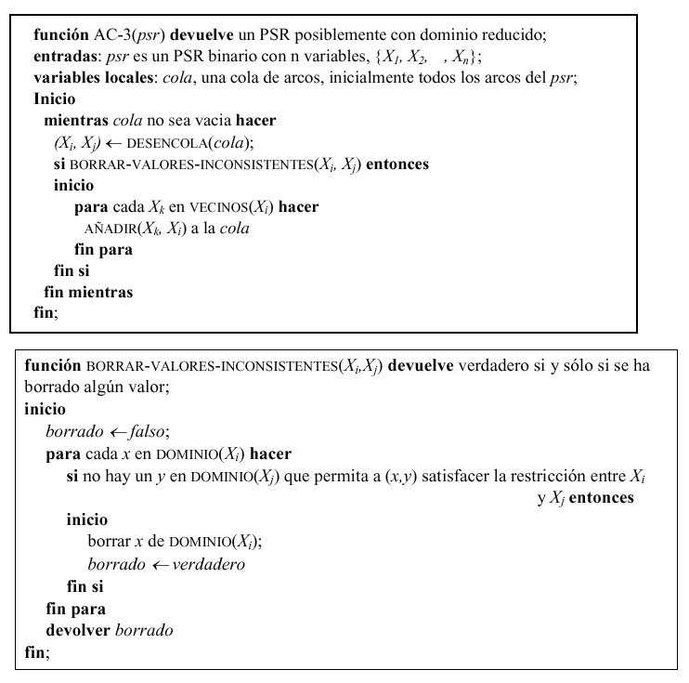

Representación gráfica del grafo de restricciones.

Los PSR se pueden ilustrar de forma clara mediante un grafo de restricciones.

Los nodos del grafo se corresponden a las variables del problema, que en este caso son las tareas.

Los arcos representan las restricciones que existen entre las diferentes tareas.

Ejemplo:

Supongamos que tenemos 5 tareas, a las cuales les queremos asignar trabajadores para que las lleven a cabo. Estas tareas tienen el siguiente horario:

TAREA 1→ 09:00 – 11:30
TAREA 2→ 10:30 – 13:00
TAREA 3→ 08:00 – 09:00
TAREA 4→ 12:00 – 14:00
TAREA 5→ 10:00 – 12:30

Este sería el grafo de restricciones:

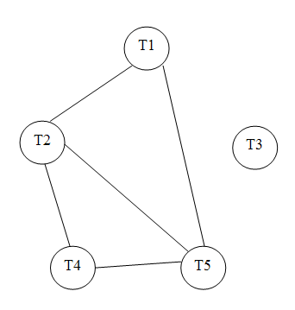

Estadística de resultados de diferentes ejecuciones del programa

A continuación se mostrarán los resultados de los diferentes algoritmos en diferentes escenarios. En concreto, se probarán 5 escenarios:

- Distribuir 7 tareas (4 con horario y 3 sin horario) entre 3 trabajadores.
- Distribuir 11 tareas (7 con horario y 4 sin horario) entre 4 trabajadores.
- Distribuir 15 tareas (9 con horario y 6 sin horario) entre 5 trabajadores.
- Distribuir 18 tareas (11 con horario y 7 sin horario) entre 7 trabajadores.
- Distribuir 21 tareas (13 con horario y 8 sin horario) entre 9 trabajadores.

Primero en profundidad con vuelta atrás cronológica

Pruebas realizadas | Tiempo ejecución (ms) | Nodos visitados
Prueba 1 | 0.95 | 16
Prueba 2 | 47.61 | 498
Prueba 3 | 1507 | 29345
Prueba 4 | ∞ | ∞
Prueba 5 | ∞ | ∞

Primero en profundidad con vuelta atrás cronológica + MVR

Pruebas realizadas | Tiempo ejecución (ms) | Nodos visitados
Prueba 1 | 0.89 | 16
Prueba 2 | 16.70 | 478
Prueba 3 | 1484 | 27490
Prueba 4 | 9424 | 109154
Prueba 5 | ∞ | ∞

Primero en profundidad con vuelta atrás cronológica + grado heurístico

Pruebas realizadas | Tiempo ejecución (ms) | Nodos visitados
Prueba 1 | 0.82 | 13
Prueba 2 | 3.98 | 120
Prueba 3 | 1478 | 27599
Prueba 4 | 8095 | 100299
Prueba 5 | ∞ | ∞

Primero en profundidad con vuelta atrás cronológica + consistencia arco

Pruebas realizadas | Tiempo ejecución (ms) | Nodos visitados
Prueba 1 | 0.92 | 13
Prueba 2 | 14.25 | 470
Prueba 3 | 1501 | 27600
Prueba 4 | ∞ | ∞
Prueba 5 | ∞ | ∞

Primero en profundidad con vuelta atrás cronológica + MVR + grado heurístico

Pruebas realizadas | Tiempo ejecución (ms) | Nodos visitados
Prueba 1 | 0.67 | 13
Prueba 2 | 1.77 | 54
Prueba 3 | 168 | 5495
Prueba 4 | 993 | 20606
Prueba 5 | ∞ | ∞

Primero en profundidad con vuelta atrás cronológica + MVR + grado heurístico + consistencia de arco

Pruebas realizadas | Tiempo ejecución (ms) | Nodos visitados
Prueba 1 | 0.68 | 9
Prueba 2 | 2.33 | 43
Prueba 3 | 172 | 5295
Prueba 4 | 1036 | 21021
Prueba 5 | ∞ | ∞

Código fuente

